**Práctica 3 – Reglas en el firewall**

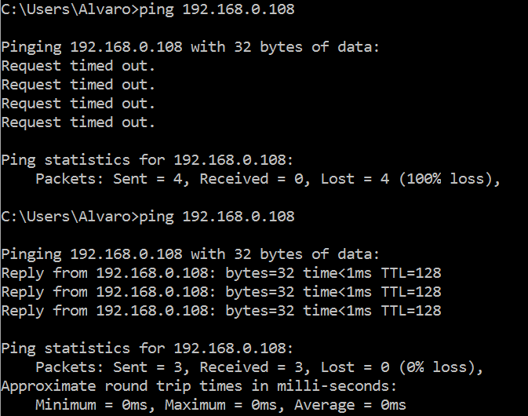

Por defecto el ping en Windows 7 viene desactivado. Eso implica, que al hacer un ping desde una máquina a la nuestra, esta no va a responder.

1. Arranca una máquina virtual con Windows 7 y hazle un ping a ver si contesta. Pon captura de pantalla.

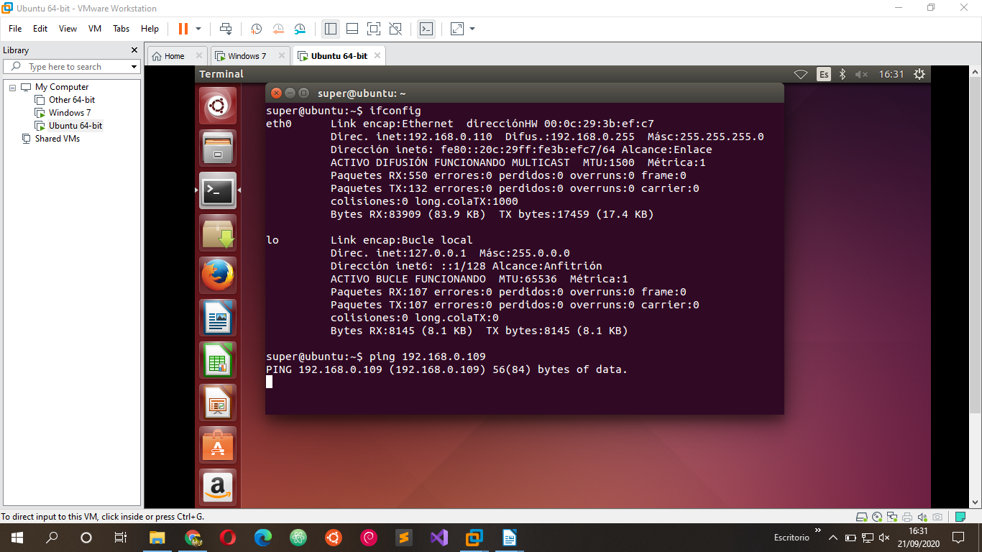

1. Activa el ping en Windows 7 como se indica a continuación:

<http://asircierva.blogspot.com.es/2013/04/habilitar-ping-windows-7.html>

Saca capturas de pantalla y ponlas en este documento.

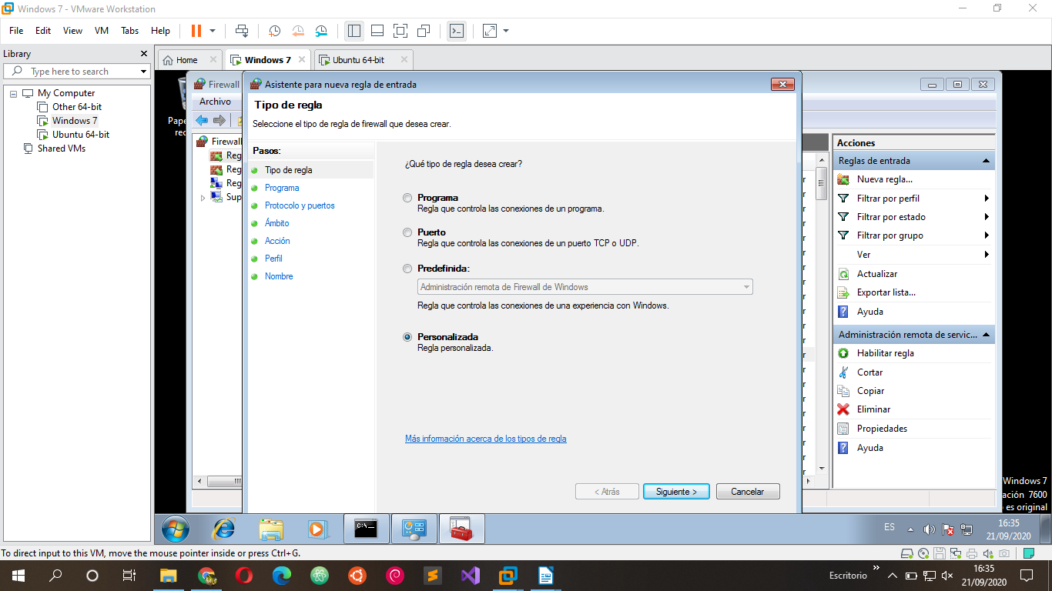

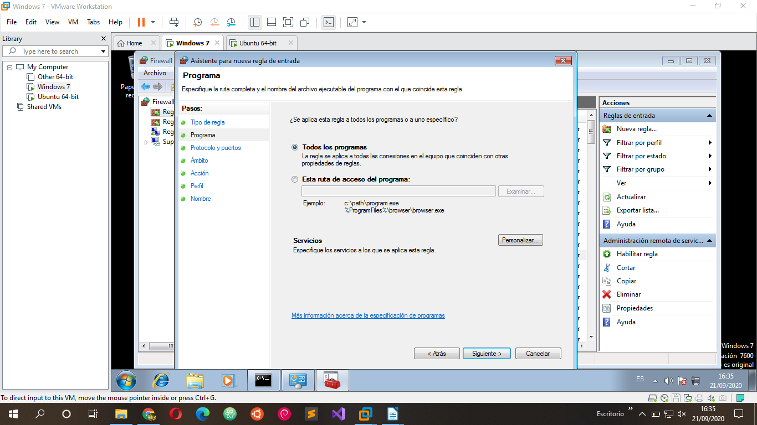

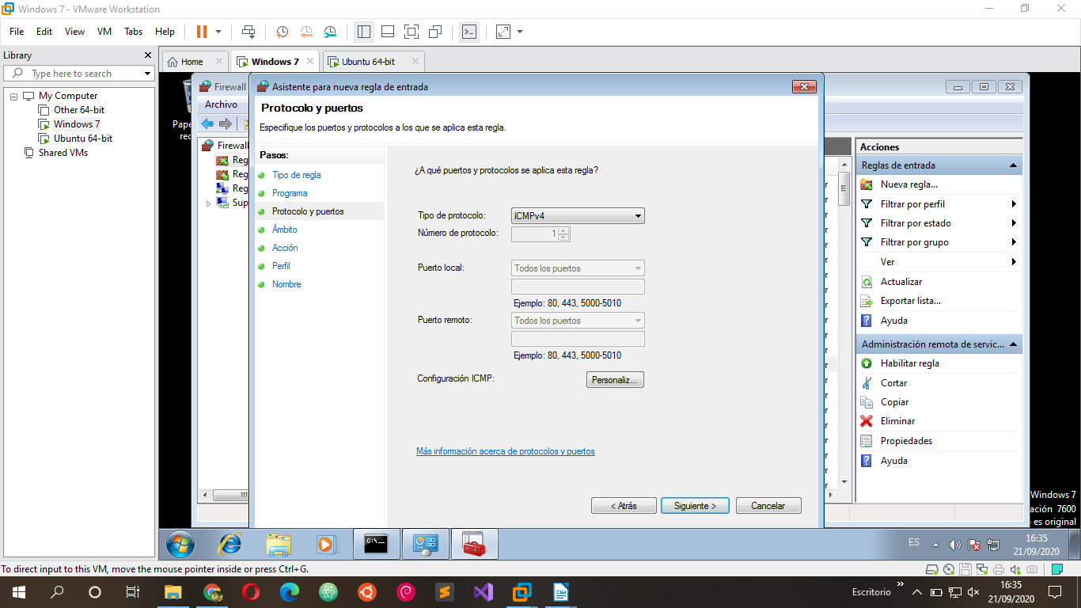

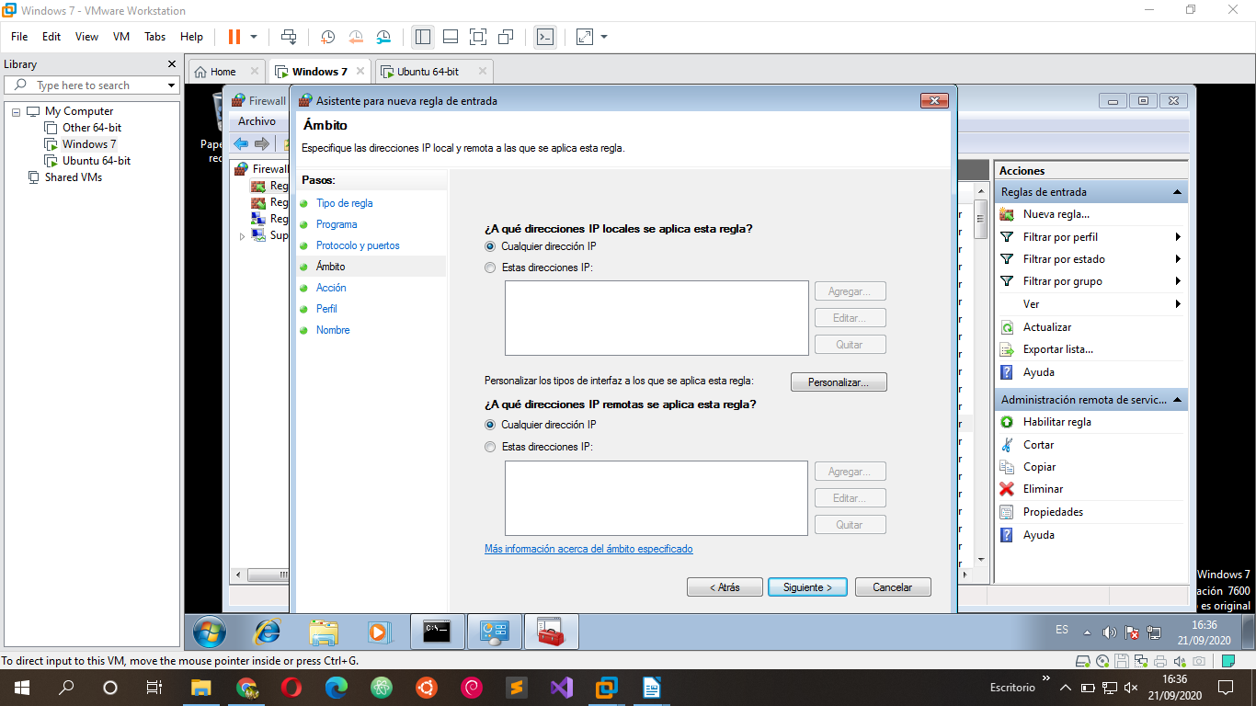

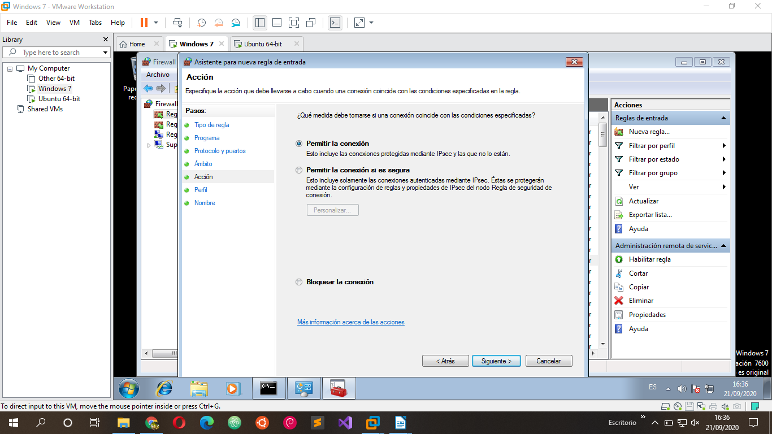

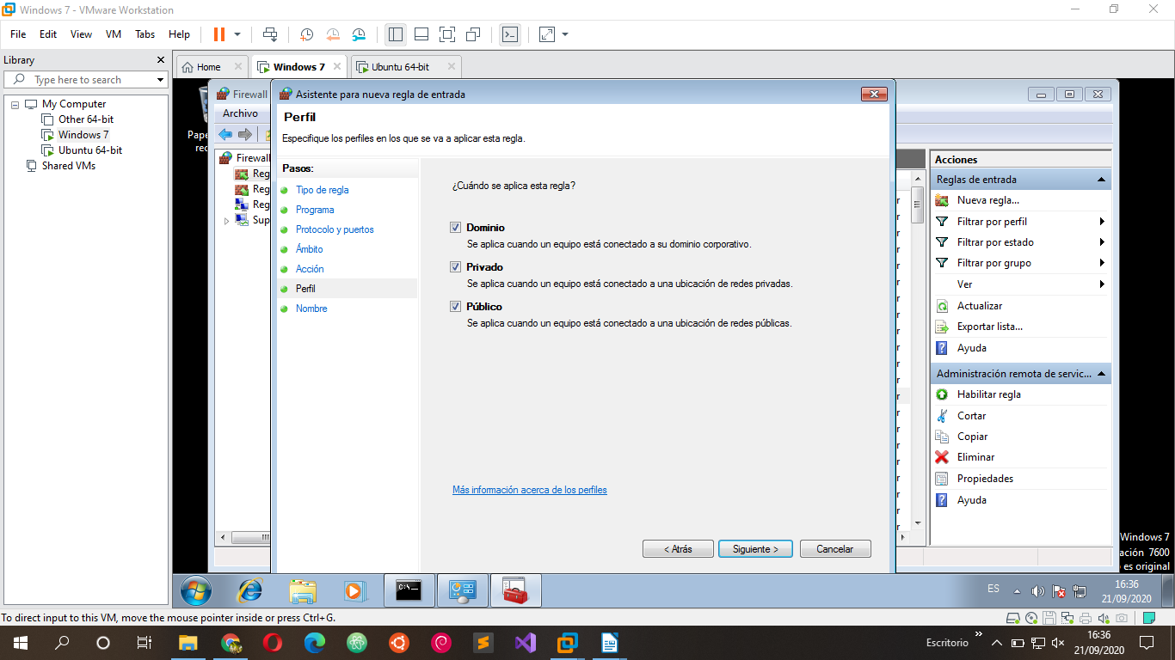

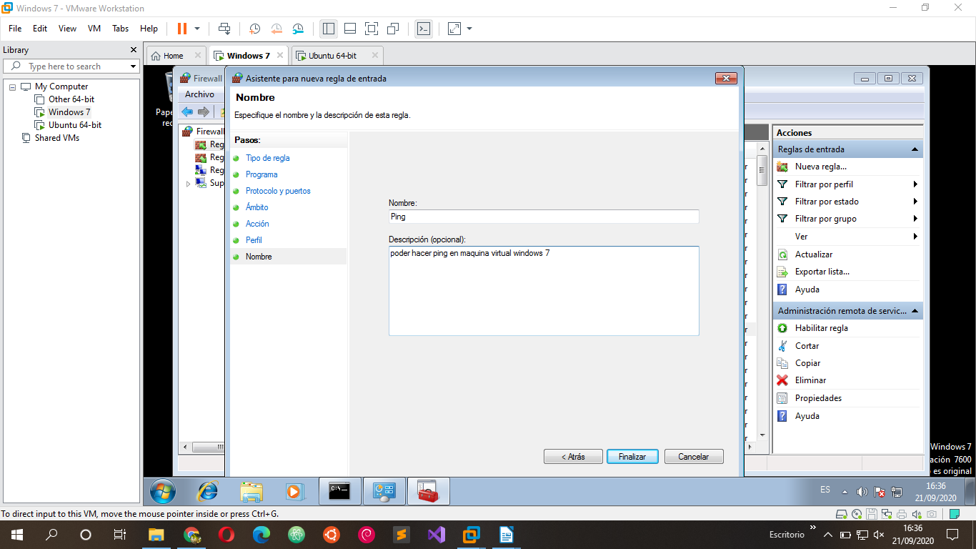

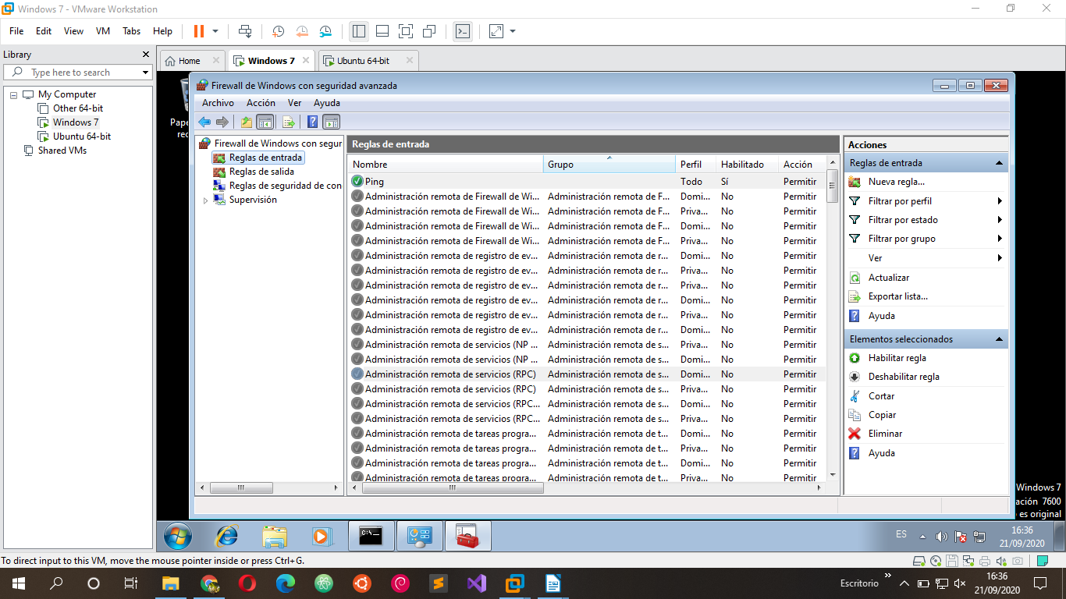

1. Prueba a hacer un ping ahora. Pon captura de pantalla.

